[안전포인트]  작업시 협착  작업시 충돌  작업시 추락  작업시 충돌  작업중 충돌  작업시 협착  작업시 추락  공.기구 낙하  작업자 추락  작업자 추락  공기구 낙하 | [업무 흐름도]  작업준비 및 자재운반  방호 발받침  드럼장/엔진장 설치  연선작업  긴선작업  부속품 취부 | [관련서류]
- 목적
가선 작업 시 안전기준을 정하여 안전사고 사전예방
- 적용범위
BNCP ELECTRIC CONSTRUCTION TEAM – POWER INFRA 현장에 적용한다..
- 용어의 정의
3-1. 방호 발받침 (Scaffolding)
- 가선작업 중 케이블의 추락 또는 처짐을 방지하는 임시구조물로 도로횡단 및 교통이 빈번한 곳 또는 고압전력선 횡단 개소에 설치한다.
3-2. 연선 작업 (Cable Wiring)
- 철탑 건립 후 지상에서 탑 상으로 전선을 끌어 올려 묶는 과정으로 철탑 10기를 한 구간으로 하여 작업한다.
3-3. 긴선 작업(Cable Compressor)
- 연선 작업 후 케이블을 압축 및 고정하여 적정 이도에 설치하는 작업으로 탑 상에서 고소작업이 이루어 진다.
- 책임과 권한
4-1. 협력업체 소장
- 현장 내 가선 작업의 자재 운반 및 설치 시 안전에 대한 책임을 진다.
4-2. 관리감독자(한화)
- 가선 작업에 대한 정보를 HSE팀에 공지한다.
- 협력업체 및 근로자에게 안전한 작업을 지시한다.
4-3. HSE팀
- 가선 작업 시 안전작업을 위한 확인점검을 실시한다.
- 불안전한 작업에 대하여 작업 중지 및 시정조치를 지시할 수 있다.
- 작업순서(절차) 및 안전기준
5-1. 작업준비 및 자재운반
- 작업 전 중장비에 대한 안전점검을 실시한다.
- 후방경고음 및 경광등 작동상태 확인
- Cargo Crane 와이어 로프 손상여부 확인
- 인양 로프 상태 점검 및 인양고리 결속 상태를 반드시 확인한다.
- Cargo Crane 인양동선 및 작업 반경을 확보 후 작업한다.
- 가선자재 및 공구운반 시 협착 및 낙하의 위험이 있으므로 작업 시 운전원과 작업자간의 원활한 의사소통과 불 필요한 인원은 접근을 통제한다. (신호수 배치)
- 가선 자재 운반 시 낙하방지를 위해 상차 후 고정상태를 확인한다.
- 철탑 승탑 작업 후 작업으로 인한 작업자의 추락재해 위험으로 작업자의 생명줄 설치 및 작업용 안전벨트 착용상태를 필히 확인하여야 한다.
- 가선 자재 인양 시 하부에 작업자의 출입을 금지 한다.

5-2 방호 발받침 설치
- 비계 설치 작업 시 안전대 고리 체결 미흡으로 인한 추락사고를 방지하기 위하여 2개걸이 안전벨트를 착용한다.
- 방호 발받침 의 전도를 방지하기 위하여 토사지반 밑받침 침목 설치, 지선 설치 등을 설치 하여야 한다
- 방호 발받침 설치 중 고압선 접촉 감전사고를 방지 하기 위하여 전력선 통과 구간 고압전선 방호관 설치, 전력선 근접구간 접지시설 설치, 고압선 별 이격거리를 준수 하여야 한다.
- 교통 재해 및 제 3자 재해 발생을 방지하기 위하여 설치구간 도로와 이격거리 확보, 설치 구간 전방 교통 안전시설 설치(경광등, 표지판 등), 자재 양중 및 하역 작업 시 전방 신호수를 배치하여야 한다.
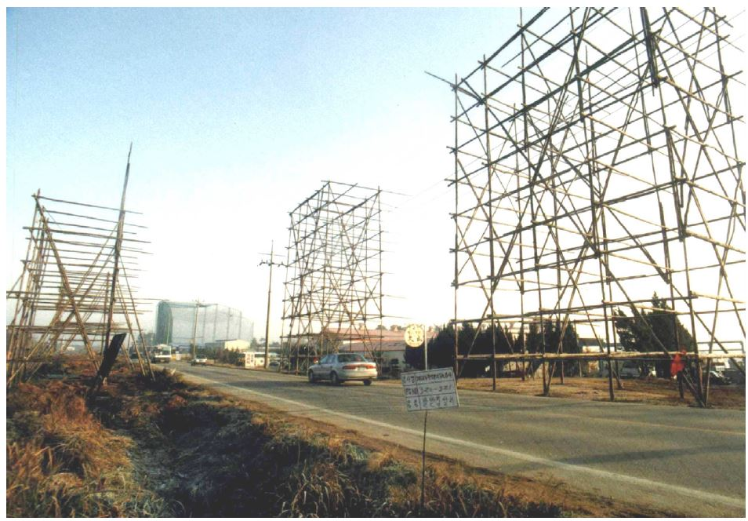

< 도로횡단 시공 예 >

5-3. 드럼장/엔진장 작업
- Cargo Crane을 이용하여 자재를 인양하여 조립 작업 시 자재 낙하, 협착, 충돌 방지를 위하여 운전자와 작업자에게 무전기를 지급하고 신호수를 배치한다.
- 자재를 인양 및 정지 작업 시 바람 또는 진동으로 인하여 자재가 움직이는 것을 방지하기 위하여 유도로프(PP Rope)를 묶어 자재의 움직임을 최소화 한다.
- 2대 이상의 건설기계가 작업 시 건설기계 간의 충동을 방지 하기 위하여 작업 우선 순위 지정 및 동시작업을 금지한다. 특히 자재 인양 반경 아래 Forklift 진입을 금지한다.
- 자재 적재 지반의 불량에 의한 도괴 사고를 방지하기 위하여 견고하고 평탄한 지반에 받침목을 고이고 적재하여야 한다.
- 드럼 운반차량 진,출입 시 외부차량과 충돌을 방지 하기 위하여 도로구획정리 및 신호수를 배치하여야 한다.
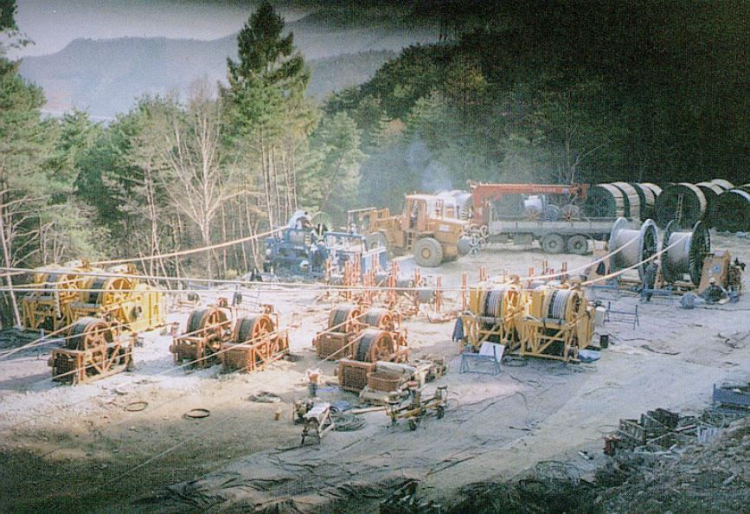

< 드럼장 설치 전경>
- 엔진플러 및 연선차 설치 시 케이블 끌기 작업 시 장력을 이기지 못해 장비가 끌려가 케이블 낙하, 작업자 추락, 협착, 전도 등 2차 사고 발생을 방지하기 위하여 1.5m 이상의 터파기 후 근가목을 설치하여야 한다.
- 근가목은 설치 시 와이어의 강도는 안전율 2.0이상이며, 근가목의 말구는 20~25cm 이상, 길이는 1.5m 이상으로 하여야 한다.
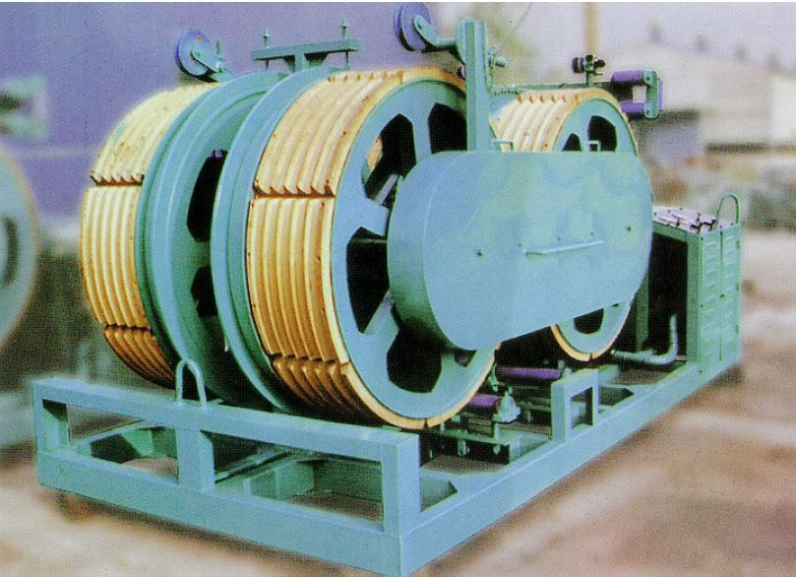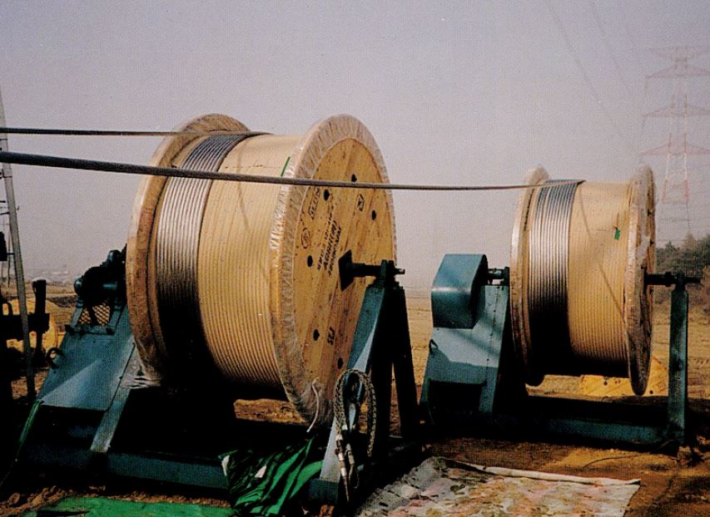
< 연선차 및 드럼 설치 예 >

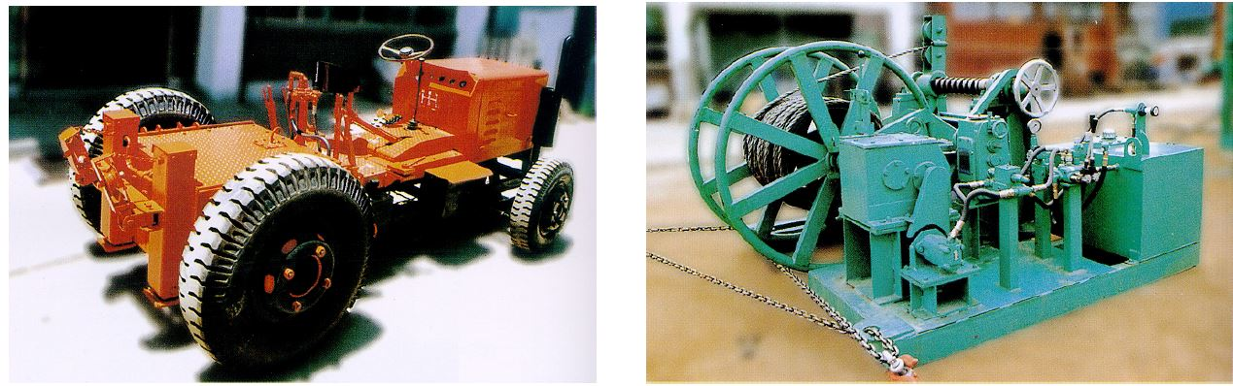
< 엔진플러 및 릴 와인더 >

5-4. 연선 작업
- 연선 작업 전 철탑에 활차를 인양 또는 설치 시 자재의 낙하, 작업자의 추락을 방지 하기 위하여 견인로프와 개인보호구 (안전벨트, 2중 안전고리)를 반드시 체결하여야 한다.
- 연선 작업 시 PP 로프의 손상을 사전에 점검하여야 하며, 특히 와이어의 소선, 킹크 발견 시 절단으로 인한 사고 예방을 위하여 교체해야 한다.
- 작업 중 이상 발생으로 와이어 탈락, 낙하, 작업자 추락등의 사고 발생을 방지 하기 위하여 즉각적으로 작업을 중단할 수 있도록 통신체계를 확립하고 중간에 보선원을 두어 사고를 미연에 방지하여야 한다.
- 연선 작업 시 와이어 파단 사고를 방지하기 위하여 장력 및 안전율을 고려하여 선정하여야 한다.
- 활차 통과 시 작업자의 추락 및 2차 사고를 방지하기 위하여 2인 1조로 승탑하여 작업하고, 무전기로 시작 과 끝을 알려 작업 중 엔진을 작동하는 일이 없도록 하여야 한다.
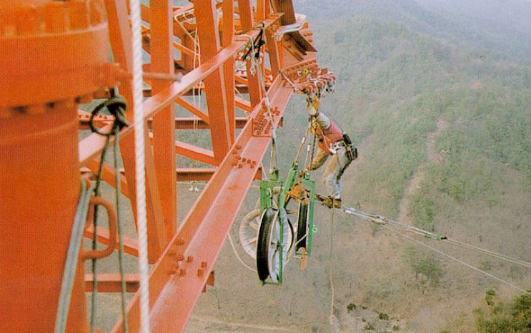
< 활차 통과 작업 >

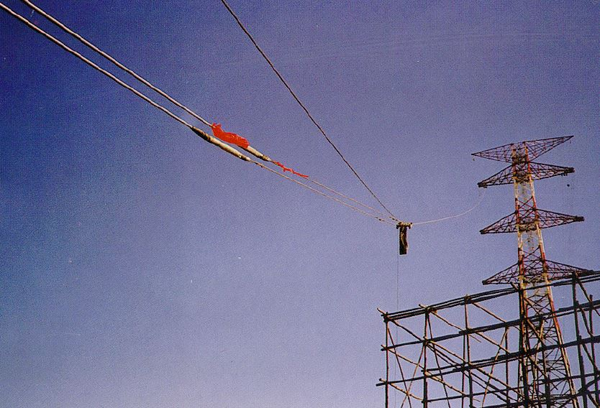
< 연선 작업 전경>
5-5. 긴선 작업
- 긴선 작업 시 탑 상에서 작업자가 추락하는 것을 방지 하기 위하여 2중 안전고리 및 개인 안전벨트를 필히 착용하여야 한다.
- 긴선 작업 시 공구의 낙하로 인하여 하부 작업자의 재해를 방지 하기 위하여 자재 및 공구에 탈락방지 줄(PP로프)을 연결하여 사용하여야 한다.
- 자재(금구류,애자 등)를 인양 시 Guide Rope를 연결하여 자재와 철탑간의 충동 및 낙하를 미연에 방지 하여야 한다.
- 엔진 플러 설치 시 전선의 장력으로 인하여 끌려가는 것을 방지 하기 위하여 근가목 또는 그에 상응하는 중량물에 고정하여야 한다.
- 긴선 작업 시 엔진 플러 운전자와 탑 상 작업자는 사고를 예방하기 위하여 통신체계를 갖추어야 한다.
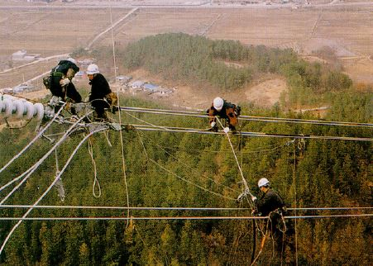
< 전선 당김 전 캄아롱 설치 >
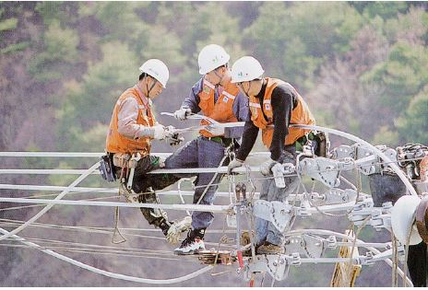
< 전선 당김 후 전선절단 >

5-6. 부속품 취부
- 부속품 취부 공구 및 자재 인양 시 Guide Rope를 연결하여 철탑과의 충돌 후 낙하 를 방지 하여야 한다.
- 스페이셔 카 탑승 시 사전 점검을 실시하여 작업 중 레일 롤러가 탈락하여 작업자가 추락하는 것을 방지 하여야 한다.
- 스페이셔 카의 이동 설치 시 견인 줄과 예인 줄을 설치하여 설치 중 낙하사고를 방지하여야 한다.
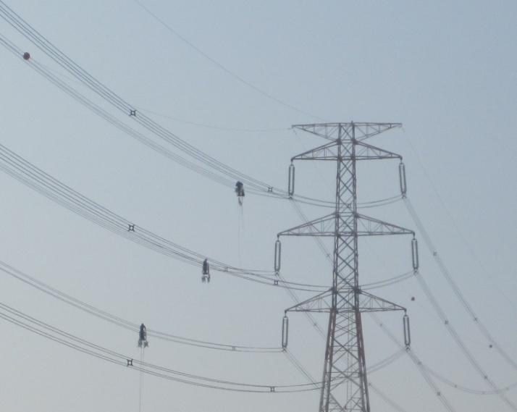
< 스페이서 카를 이용한 스페이서 취부>

- 항공 장애 표시구 설치 시 바람의 영향을 받으므로 풍속 10m/s 이상에서는 작업을 중단하여야 한다.
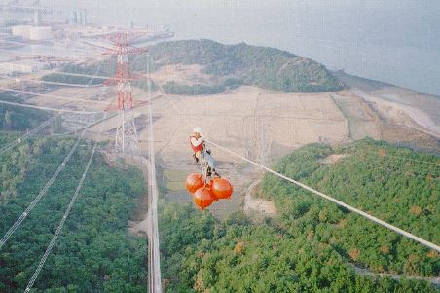
< 항공장애 표시구 취부 >
KEY POINT
방호 발받침 설치 중 고압선 접촉 감전사고를 방지 하기 위하여 전력선 통과 구간 고압전선 방호관 설치, 전력선 근접구간 접지시설 설치, 고압선 별 이격거리를 준수 하여야 한다.
- 엔진플러 및 연선차 설치 시 케이블 끌기 작업 시 장력을 이기지 못해 장비가 끌려가 케이블 낙하, 작업자 추락, 협착, 전도 등 2차 사고 발생을 방지하기 위하여 1.5m 이상의 터파기 후 근가목을 설치하여야 한다.
- 근가목은 설치 시 와이어의 강도는 안전율 2.0이상이며, 근가목의 말구는 20~25cm 이상, 길이는 1.5m 이상으로 하여야 한다.
- 엔진 플러 설치 시 전선의 장력으로 인하여 끌려가는 것을 방지 하기 위하여 근가목 또는 그에 상응하는 중량물에 고정하여야 한다.
- 항공 장애 표시구 설치 시 바람의 영향을 받으므로 풍속 10m/s 이상에서는 작업을 중단하여야 한다.

